eiwitten en evolutie
Met evolutie kun je slimmer eiwitten ontwerpen!
http://www.kennislink.nl/publicaties/met-evolutie-kun-je-slimmer-eiwitten-ontwerpen
SAMENVATTING Evolutie blijkt een betere ontwerper te zijn dan de knapste koppen met hun modelleerprogramma's. Vermenigvuldiging met foutjes zorgt voor variatie. En selectie doet de rest. In de biologie heeft evolutie zich ruimschoots bewezen als "intelligente ontwerper". Wetenschappers bootsen nu veelvuldig de evolutie na voor het maken van nieuwe geneesmiddelen of handige enzymen.
AUTEUR John L. Jacobs
VERSCHENEN IN Vakpagina Biologie
PUBLICATIE DATUM 07 oktober 2004
Biologen zien evolutie als het mechanisme waardoor alle levensvormen en hun complexe eiwitten zijn ontstaan. Verreweg de meeste functies in en buiten de cel worden uitgevoerd door eiwitten die specifiek aan andere eiwitten binden. Dat geldt onder normale omstandigheden, maar ook in de strijd tegen ziekten. Eiwitten zijn daarom uitermate geschikt voor het maken van een nieuw geneesmiddel. Voorwaarde is wel dat je een eiwit ontwerpt dat specifiek aan het gewenste eiwit kan binden. Hiervoor worden soms computermodellen gebruikt. In die computermodellen wordt de 3 dimensionale structuur van een eiwit neergezet, mits die bekend is natuurlijk (van de meeste eiwitten is die overigens nog niet bekend). Vervolgens kan men berekenen hoe een nieuw eiwit eruit moet zien om aan het bekende eiwit te binden. Dit is echter een erg langdurige en ingewikkelde opgave met de huidige kennis en technieken. Een andere mogelijkheid is dat we de natuur voor ons karretje spannen en evolutie gebruiken om nieuwe eiwitten te ontwerpen.
Selectie van antistoffen in een reageerbuis
De eenvoudigste manier om evolutie na te bootsen in het lab is de variatie te nemen uit de natuur. Ieder mens of dier heeft een hele grote verzameling van na챦eve (ongebruikte) antistoffen. Deze zijn nodig om antistoffen te kunnen maken tegen vrijwel elke ziekteverwekker die bestaat of die je nog gaat tegenkomen. Antistoffen bestaan uit twee functionele delen: een variabel deel en een constant deel. Het variabele deel herkent het antigeen (bijvoorbeeld een virus), vandaar dat elke na챦eve antistof anders is in het variabele deel. Om de binding van de antistof aan het antigeen te kunnen gebruiken voor een bepaalde actie, bevatten antistoffen ook een constant deel. Bij na챦eve antistoffen is dit constante deel overal hetzelfde, maar als een antistof geselecteerd wordt voor een bepaalde functie wordt er een nieuw constant deel aan gekoppeld. In het totaal zijn er een stuk of 10 verschillende varianten die de functie van een antistof bepalen. Zo zijn er constante delen voor het binden aan cellen die de ziekteverwekker gaan doden, of voor het binden aan complement dat ook de ziekteverwekker doodt, maar dan op een andere manier.
De interessante variatie van na챦eve antistoffen zit in het variabele deel. De totale hoeveelheid verschillende antistoffen kan oplopen tot ongeveer 10 miljard. Die grote verzameling moet je zien als een bibliotheek van antistoffen. De na챦eve antistoffen zijn te isoleren uit witte bloedcellen (B-lymfocyten) die je vindt in het bloed en de milt. Via moleculair biologische technieken kun je het variabele deel van die antistoffen tentoonstellen op fagen; dit heet faag display. Fagen zijn virussen die bacteri챘n infecteren en zich in die bacteri챘n vermenigvuldigen. Voor faag display wordt DNA (erfelijk materiaal) dat codeert voor het variabele deel van een antistof geplakt aan het faagDNA dat codeert voor een eiwit aan de buitenkant van de faag. Op die manier komt de antistof aan de buitenkant van de faag terecht. De antistof is nu als het ware tentoongesteld (engels: display). In werkelijkheid doet men dit niet met het DNA van 1 antistof op 1 faag, maar met het DNA van miljarden antistoffen op miljarden fagen tegelijkertijd. Iedere faag heeft dus 1 unieke antistof, en de verzameling fagen is als een bibliotheek van antistoffen. Zo hebben we dus een bibliotheek met 10 miljard verschillende antistoffen die net zo gemakkelijk te vermenigvuldigen is als een bacteriekweek.
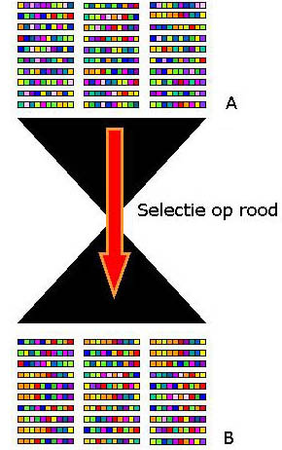
AFB 1: Selectie in een reageerbuis. Dit voorbeeld laat een groep willekeurig gemaakte eiwitjes zien bestaande uit 10 aminozuren (gekleurde vierkantjes). Stel dat er geselecteerd wordt op de rode aminozuren en roodachtige (oranje) liever dan andere kleuren. Dan volgt na de selectie (onder in de figuur) een verrijking van eiwitten met rode aminozuren (meer rode en roodachtige vierkantjes in B dan in A).
Nu hebben we dus miljarden spreekwoordelijke spelden (antistoffen) in een denkbeeldige hooiberg (faag display bibliotheek). En we zijn maar in enkele van die spelden ge챦nteresseerd. Daarom moeten we nu slim gaan selecteren. De faag display bibliotheek ondergaat verschillende selectieronden zodat we de antistoffen krijgen waar we naar op zoek zijn. In afbeelding 1 laat in een versimpelde versie zien hoe een selectieproces leidt tot verbetering van de fagen. Faag display bestaat meestal uit rondes met negatieve en positieve selectie (afbeelding 2). Eerst wordt negatief geselecteerd: de fagen worden toegevoegd in een klein reageerbuisje waar van alles in zit waar de fagen niet aan zouden moeten binden. Vele fagen zullen toch ergens aan binden, bijvoorbeeld omdat ze erg plakkerig zijn of omdat ze aan algemene biologische structuren (bijvoorbeeld een stukje celmembraan) binden.
De niet-bindende fagen worden weer uit het reageerbuisje gehaald en overgebracht naar een tweede reageerbuisje voor positieve selectie. In dit tweede buisje zit datgene waar je wilt dat de fagen wel aan binden (vaak een eiwit specifiek voor een bepaald type cel). Weer worden de niet-bindende fagen eruit gehaald, maar nu gaat de onderzoeker verder met de fagen die wel binden en dus in de reageerbuis blijven zitten. Eerst wordt de inhoud van de buis nog eens goed gewassen, zodat alle fagen die niet echt goed blijven plakken weggespoeld zijn. Dan worden de fagen los gemaakt uit de reageerbuis met een zuur. Vervolgens worden de positief geselecteerde fagen opgekweekt met bacteri챘n om weer grotere aantallen fagen te krijgen. Deze ronden van afwisselende negatieve en positieve selectie worden meestal 3 of 4 keer herhaald. Na de selectieronden worden de fagen uitverdund en uitgespreid over een plaat met bacteri챘n. Hierdoor ontstaan tal van koloni챘n die ieder afkomstig zijn van slechts een enkele faag.
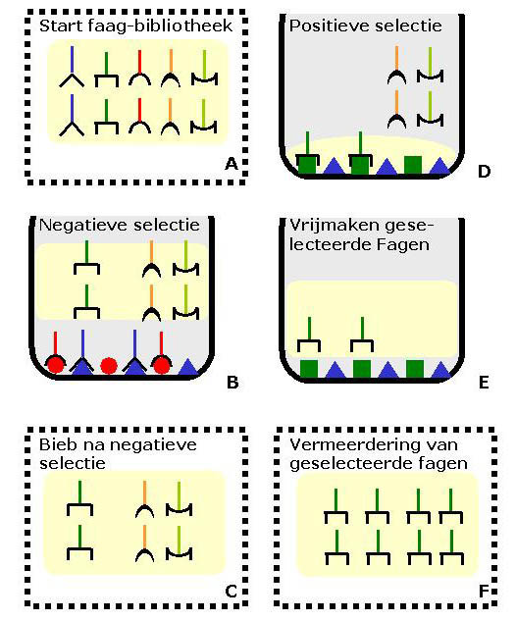
AFB 2: Selectie-ronde in faag display. Het eerste plaatje laat de start bibliotheek in een selectie-ronde voor de faag display zien (A). Op deze bibliotheek wordt negatieve selectie toegepast (B). Na de negatieve selectie zijn de fagen die ongewenst binden achtergebleven in het reactievaatje (C). Deze fagen worden gebruikt voor positieve selectie op het wel binden aan het gewenste eiwit (D) en worden de niet-bindende fagen weggewassen. Dan worden de geselecteerde fagen vrijgemaakt (E). Vervolgens worden de geselecteerde fagen vermenigvuldigd (F) voor bijvoorbeeld een nieuwe selectieronde. Dat vermenigvuldigen gaat eenvoudig omdat de fagen bacteri챘n infecteren en dus in een bacteriekweek groeien.
Afbeelding 3 laat zien hoe elke selectieronde de uitkomst perfectioneert. Hierbij is echter wel uitgegaan van een oneindig grote uitgangsbibliotheek. Indien de uitgangsbibliotheek niet oneindig is, maar zoals in de praktijk bijvoorbeeld 10 miljard verschillende fagen, dan bepaalt de grootte van je uitgangsbibliotheek wat de maximum bereikbare verrijking is. Dus in ons voorbeeld is de beste faag-antistof de beste van de 10 miljard oorspronkelijk aanwezige faag-antistoffen. Na 3 of 4 selectieronden heb je de beste antistoffen uit de oorspronkelijke bibliotheek geselecteerd. Deze antistoffen komen overeen met de eerste antistoffen die je lichaam maakt naar een infectie, aangezien ook deze antistoffen zijn geselecteerd uit een bibliotheek van ongeveer dezelfde grootte. Onderzoekers kunnen echter met faag display nog betere antistoffen maken door mutaties aan te brengen of door seks (beiden worden verderop in de tekst uitgelegd)
.
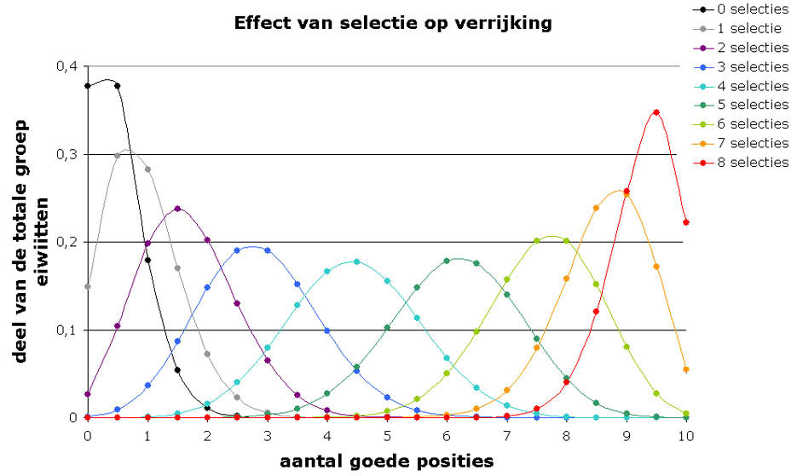
AFB 3: Effect van meerdere selectieronden op verrijking van de goede variant. Op de x-as staat voor eiwitten met 10 aminozuren, hoeveel van deze bouwstenen goed zijn (0 t/m 10). Op de y-as staat elk aantal goede aminozuren, hoe groot hun aandeel in de totale groep eiwitten is (0.1 komt overeen met 10% van alle eiwitten). De verschillende kleuren laten zien hoe de verdeling er uit ziet na een verschillend aantal selectie ronden. Deze afbeelding laat zien dat voor het begin van de selecties vrijwel alle eiwitjes 0 of 1 goede aminozuren hebben (0 selecties). Na elke selectiestap krijgt een steeds grotere fractie van eiwitjes meerdere goede aminozuren.
Waarom maken onderzoekers antistoffen in een reageerbuis?
Antistoffen zijn eiwitten die heel specifiek binden aan een bepaald eiwit. Daardoor kunnen antistoffen nuttig zijn als geneesmiddel tegen bijvoorbeeld een virus of een bacterie. Het toedienen van specifieke antistoffen heet passieve immunisatie. Ook kunnen enkele heel specifieke antistoffen worden gebruikt om kankercellen op te sporen en ook voor de therapie tegen kanker. Voor dit doeleinde worden antistoffen gemaakt in dieren. Maar het kan dus ook zonder dieren in een reageerbuisje met behulp van fagen. Het principe van faag display lijkt heel sterk op het idee achter de selectie van antistoffen in een mens of dier. Terecht kan dan ook de vraag worden gesteld, waarom onderzoekers soms faag display gebruiken in plaats van antistoffen-productie in dieren. Hieronder staan de voordelen van Faag display:
1) Geen gebruik van proefdieren.
2) Er is maar heel weinig antigeen nodig om een antistof te maken.
3) Je kunt antistoffen maken tegen eiwitten die sterk lijken op de eigen eiwitten. In dieren kan dit niet omdat het schadelijk is voor het dier. Het afweersysteem keert zich dan namelijk tegen de lichaamseigen eiwitten.
4) Je kunt ook menselijke antistoffen maken. Dierlijke antistoffen zijn nooit exact gelijk aan menselijke antistoffen. Het verschil zit in het constante deel. Tegen dit andere constante deel van dierlijke antistoffen kun je dan zelf antistoffen maken, waardoor de therapeutische antistoffen sneller worden opgeruimd. Daardoor werken dierlijke antistoffen minder goed als geneesmiddel.
5) Je kunt selecteren op antistoffen die juist nergens aan binden (in geval van ongewenste kruisreactiviteit). Bij het maken van antistoffen in dieren kun je alleen kiezen aan welke cel of antigeen een antistof moet binden. Dit is het antigeen dat de onderzoeker in het dier inspuit om de antistoffen te maken. Soms krijg je echter kruisreactiviteit, dat wil zeggen dat de antistoffen ook binden aan structuren op andere cellen of andere eiwitten dan dat je wilt. Dit valt met dierlijke antistofproductie niet te voorkomen. Met faag display kun je echter negatief selecteren op ongewenste kruisreactiviteit.
Met behulp van faag display zijn antistoffen gemaakt tegen bepaalde vormen van kanker of tegen de subtiele verschillen tussen de bloedvaten in een kankergezwel en in een gezond orgaan. Normaal leidt dit tot problemen want kankercellen lijken erg op gezonde cellen. Vaak is het zo dat de meeste antistoffen die bedoelt zijn tegen de kankercellen ook reageren met gewone cellen. Als geneesmiddel is dat natuurlijk een erg vervelende en in sommige gevallen zelfs een dodelijke bijwerking. Bij faag display gebruik je dan de gewone cellen voor de negatieve selectie. Op die manier krijg je dus nog specifiekere antistoffen die alleen binden aan de kankercellen.
Nog meer evolutie in de reageerbuis
Naast antistoffen, maken onderzoekers met de faag display methode ook andere eiwitten die ergens aan binden. Je kunt hierbij denken aan eiwitten die binden aan de receptoren op cellen. Die receptoren zijn heel belangrijk bij de communicatie tussen cellen. Als een eiwit (ligand) aan een receptor bindt, signaleert de receptor dat de cel gaat delen, een specialistische functie krijgt, of geactiveerd wordt. Denk bijvoorbeeld aan een groeihormoon. Veel gebruikte eiwitreceptoren in faag display zijn integrines. Integrines zijn belangrijk bij de organisatie en opbouw van weefsels. Na het ontstaan van een beschadiging (bijvoorbeeld door een brandwond) dient het weefsel opnieuw te worden opgebouwd. Als je de binding aan integrines kunt regelen kun je de snelheid en de wijze van weefselherstel regelen.
Dit kan van belang zijn bij een wond die maar niet wil genezen, of bij een wond die juist te snel geneest waardoor er een litteken ontstaat. De faag bibliotheek wordt nu niet gemaakt van antistoffen, maar van willekeurige kleine eiwitjes. Het DNA coderend voor die willekeurige eiwitjes is op chemische wijze (synthetisch) in het lab gemaakt. Kleine eiwitjes zijn 8 tot 15 aminozuren groot. In het geval van een eiwitje van 8 aminozuren zijn er met de 20 verschillende mogelijke aminozuren dus ongeveer 25 miljard verschillende eiwitjes. Deze bibliotheken zijn dus even rijk aan varianten als de bibliotheken van antistoffen. Ook de selectie op de fagen gaat verder op dezelfde manier.
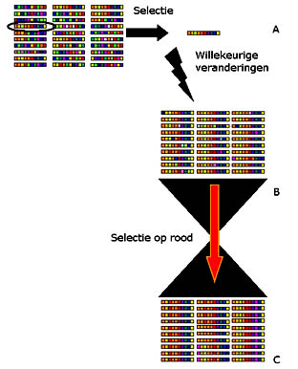
AFB 4: Evolutie door selectie en mutatie. Na de eerste selectieronde (zie afbeelding 1) is een beter eiwitje geselecteerd (A). Dit wordt vervolgens willekeurig veranderd (B). Vele veranderingen zijn verslechteringen, maar enkele zijn verbeteringen. Als laatste stap is er een selectie ronde, waardoor de betere eiwitten uitgeselecteerd worden. (C).
klik op de afbeelding voor een grotere versie
Willekeurige verandering als creatieve kracht
Met faag display gemaakte antistoffen komen in hun functie (bindingssterkte) overeen met de eerste antistoffen die gemaakt worden na een infectie. Deze antistoffen zijn functioneel, maar in de praktijk meestal onvoldoende om te voorkomen dat je weer ziek wordt; ze zorgen er vaak voor dat je minder ziek wordt. Het lichaam kan echter antistoffen maken die veel sterker binden, en dus beter zijn. Dit gebeurt door de B-lymfocyten die antistoffen maken te kopi챘ren. Daarbij worden de genen die coderen voor de antistoffen opzettelijk en willekeurig sterk veranderd (sterke mutatie ook wel hypermutatie genoemd). Onderzoekers bootsen dit proces na in het lab. Ze vermenigvuldigen het erfelijk materiaal (DNA) in een reageerbuis met behulp met een techniek die veel foutjes maakt. Hierdoor wordt het DNA slordig gekopieerd waardoor er allerlei varianten van het originele DNA ontstaan.
De meeste van de vele kopie챘n met willekeurige foutjes coderen voor antistoffen die veel minder goed werken dan de oorspronkelijke. En sommigen zullen zelfs helemaal niet meer binden. Daarom volgt na deze zogenaamde mutatieronde weer een selectieronde. Hierin worden de verbeterde varianten verrijkt (zie afbeelding 4). Net als bij evolutie worden de slechte varianten weg geselecteerd en blijven de beste varianten over. En omdat je miljarden varianten hebt blijft er altijd wel een goede over ook al bindt er maar 1 op de miljoen beter. Die ene wordt dan uitgeselecteerd. Op deze manier krijgen we antistoffen die heel erg specifiek binden aan een bepaalde celstructuur of eiwit.
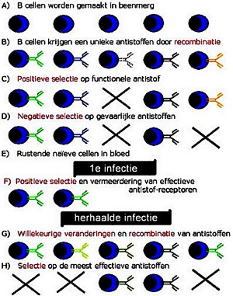Antistoffenbibliotheek
Het mechanisme van evolutie speelt op verschillende belangrijke plaatsen een rol bij onze afweer. Witte bloedlichaampjes kunnen antistoffen maken tegen vrijwel elke ziekteverwekker waar je ooit mee in aanraking bent geweest of die je ooit nog gaat ontmoeten. En het gekke is dat we maar tienduizenden genen hebben en we wel miljarden verschillende antistoffen kunnen maken. Welke trucs heeft ons afweersysteem daar op gevonden?
Als eerste vond evolutie de antistoffenbibliotheek uit (zie afbeelding hiernaast). Antistoffen bestaan uit een constant deel voor interacties met de rest van het lichaam en een variabel deel voor binding aan het antigeen. Ook bestaan antistoffen uit een zware (lange keten) en een lichte keten. Het variabele deel vind je terug in de zware en in de lichte keten; het constante deel zit vooral in de zware keten. Genetisch wordt elk deel van een antistof aan elkaar gezet in vier stukken, drie voor het variabele deel en een voor het constante. Het DNA voor het variabele gedeelte wordt door enzymen uit het genomisch DNA geknipt en geplakt: recombinatie!. De drie stukken voor het variabele deel van de zware keten (V, J en D) hebben respectievelijk 250 tot 1000 (V), 4 (J) en 12 (D) varianten. Dit levert een totaal van 10 tot 50.000 varianten op voor de zware keten. Voor de lichte keten zijn er twee delen (V en J) met 250 en 4 varianten ieder, dus in het totaal nog eens 1000 mogelijkheden. Dit brengt het totaal aantal mogelijke combinaties al naar 10 tot 50 miljoen. Maar dat is nog niet alles. Tussen deze drie stukken wordt ook nog een willekeurig aantal basen ingevoegd tussen het V en J deel en tussen het J en D deel. En verder zijn er nog enkele andere processen die zorgen dat er nog meer verschillende antistoffen ontstaan.
Omdat een groot deel van de variatie volkomen willekeurig ontstaat zitten er ook veel onwerkzame antistoffen tussen. Ze zijn als het ware misvormd zodat ze niet goed als antistof werken. Daarom wordt de uitkomst van dit proces gecontroleerd door positieve selectie. Indien een cel geen goede antistof maakt krijgt de cel de opdracht een nieuwe antistof te maken. Of antistoffen goed zijn wordt functioneel getest; dat wil zeggen door te kijken of antistoffen aan iets kunnen binden.
Recombinatie in de witte bloedcel is een bijzonder proces. Het lichaam maakt speciale eiwitten, zodat in een onrijpe witte bloedcel recombinatie kan plaats vinden tijdens een gewone celdeling. Op die manier onstaat er een bibliotheek van B-lymfocyten die vele varianten van antistoffen kunnen maken. En bij iedere persoon is deze bieb uniek. De witte bloedcellen worden negatief geselecteerd op reactiviteit met het eigen lichaam, en positief op het maken van functionele antistoffen. In het totaal maakt de mens honderden miljarden verschillende antistoffen. Vervolgens is het wachten voor de lymfocyten totdat ze in contact komen met het nog onbekende antigeen (lichaamsvreemde stof) waartegen ze gericht zijn.
Het ontwerpen van nieuwe enzymen
Evolutie is niet alleen geschikt om plakkende eiwitten zoals antistoffen te ontwerpen, maar ook voor enzymen. Enzymen zijn eiwitten die een bepaalde stof kunnen afbreken, maken of omzetten. Denk maar aan wasmiddelen waar enzymen inzitten die vieze vlekken afbreken in de vuile was. Omdat de belangrijkste eigenschap van enzymen niet het specifieke binden aan iets is, maar hun activiteit, is het moeilijker om deze te selecteren in het lab. Technologische vooruitgang heeft echter gezorgd voor zogenaamde "high through put" methodes. "High through put" betekent dat miljoenen kleine reacties razendsnel worden afgelezen door een computer gestuurde robot. Enzymactiviteit wordt aangetoond met een kleurreactie. De reacties met de meeste kleur en dus de gewenste enzymactiviteit worden door de robot geselecteerd. Op die manier zijn vele nieuwe enzymen gemaakt, die nieuwe chemische verbindingen af kunnen breken of die stabiel zijn bij hogere temperaturen. Zodat de enzymen bij een wasje op 60 graden ook nog blijven werken.
Met seks gaat het nog beter
Bij bacteri챘n is aangetoond dat evolutie sneller gaat als ze seks hebben. Want met seks krijg je meer varianten. Of wat te denken van tuinders die gewassen kruisen - plantenseks! - om nieuwe varianten te krijgen met gewenste eigenschappen. De meeste dieren doen ook aan seks. Sterker nog, de meer complexere soorten zoals vogels en zoogdieren, kunnen zich alleen maar voortplanten door middel van seks. Eenvoudigere soorten, zoals planten, kunnen zich ook via kloneren (stekken genoemd) voortplanten. Kortom wat is er zo bijzonder aan seks?
Bij seks wordt erfelijk materiaal uitgewisseld zodat de nakomelingen er allemaal net weer anders uitzien. Het DNA verdeelt zich op een willekeurige manier - ook wel recombinatie genoemd- over de geslachtscellen door middel van een speciale celdeling: de meiose. Hierdoor ontstaan genen met een uniek mengpatroon van DNA. Deze nieuwe genen coderen voor nieuwe eiwitten met ieder weer unieke eigenschappen. Via seks krijg je dus de variatie en selectie zorgt ervoor dat de nuttige eiwitten overblijven!
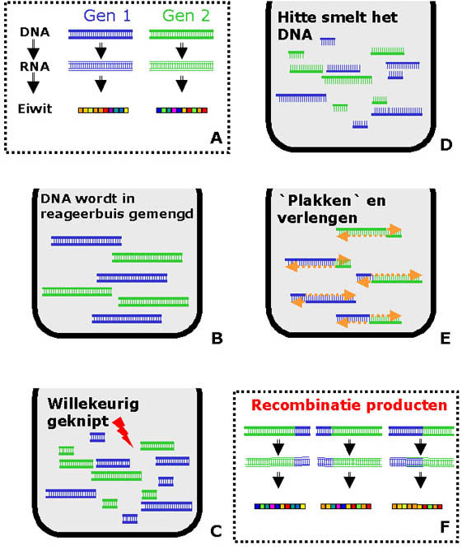AFB 5: Seks in een reageerbuis. Voor moleculair biologen is het bijzondere aan seks de uitwisseling van erfelijk materiaal tussen varianten van een gen (recombinatie). Dit kan worden nagebootst in een reageerbuis. Twee varianten van een gen met ieder hun eigen genproducten zijn weergegeven (A). Het DNA van deze genen wordt in een reageerbuis gemengd (B). Vervolgens knipt een enzym (DNAse I) het DNA op willekeurige plaatsen doormidden (C). Door verhitting valt het DNA dat van nature dubbelstrengs uiteen in enkelstrengs DNA fragmenten (D). Na afkoeling plakken de enkelstrengs stukken weer aan elkaar; vele komen weer bij kopie챘n van zichzelf terecht, echter sommige plakken aan kopie챘n van het andere gen. Al deze aan elkaar geplakte stukjes worden vervolgens verlengd (E). Het resultaat is dat nieuwe genvarianten ontstaan die delen van gen 1 en delen van gen 2 hebben (F).
Seks in een reageerbuis
Onderzoekers denken dat recombinatie de reden is dat evolutie sneller gaat met seks. Dus probeerde ze het principe van recombinatie uit in een reageerbuis (afbeelding 5). Hiervoor wordt het DNA van twee (of meer) verschillende verwante genen- voor het gemak gen A en gen B - samenbracht in een reageerbuis. Vervolgens wordt het DNA op willekeurige plaatsen geknipt. Dan wordt de temperatuur verhoogd, waardoor de stukken DNA die dubbelstrengs zijn uiteenvallen in twee tegengestelde (complementaire) enkelstrengs stukken. Door de temperatuur weer te verlagen smelten de enkelstrengs DNA fragmenten weer samen tot gewoon dubbelstrengs DNA. Bij die laatste stap zoekt elk stuk DNA een stukje dat plaatselijk min of meer overeenkomt met zijn tegengestelde stuk DNA. De DNA fragmenten die geen tegengesteld stukje vinden blijven enkelstrengs.
Zo ontstaan er DNA fragmenten die voor het grootste gedeelte dubbelstrengs zijn met enkele kleine stukken enkelstrengs DNA. De enkelstrengs DNA fragmenten kunnen kunstmatig dubbelstrengs gemaakt worden door losse basenparen toe te voegen. Hierdoor ontstaat een gen dat aan de ene kant op gen A lijkt en aan de andere kant op gen B. Na selectie blijven de varianten met de beste combinatie van gen A en B over (zie afbeelding 6). Door verschillende mutaties zijn gen A en gen B op verschillende plaatsen verbeterd. Recombinatie zorgt ervoor dat de verbeterde eigenschappen in 챕챕n klap worden doorgegeven op het nieuwe gen dat een combinatie is van de oorspronkelijke genen A en B.
Aangezien dit uniek is voor seksuele voortplanting, verklaart deze uitwisseling waarom evolutie beter en sneller gaat door seks. Aan de selectie verandert niets. Bij ongeslachtelijke voortplanting krijg je een rechtlijnige toename van mutaties achtereenvolgens in de tijd. Bij seksuele voortplanting worden meerdere mutaties gelijktijdig uitgezocht en vervolgens gerecombineerd. Evolutie gaat dus veel sneller door seks. Seks biedt zulke enorme voordelen voor de evolutie dat hoog ontwikkelde dieren zoals vogels en zoogdieren zich niet meer zonder seks kunnen voortplanten.
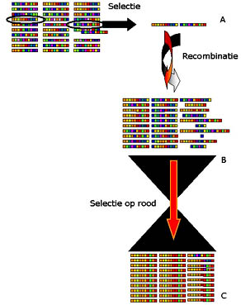
AFB 6: Evolutie met seks. Na de eerste selectie stap (zie afbeelding 1) zijn betere eiwitjes geselecteerd (A). Deze worden vervolgens met elkaar gerecombineerd (B), zie afbeelding 4 voor procedure. De nieuwe eiwitjes zijn een combinatie van de oorspronkelijk geselecteerde eiwitjes. Vervolgens worden de beste eiwitten geselecteerd in de laatste verrijkingsronde (C).
klik op de afbeelding voor een grotere versie
Evolutie als ontwerper van geneesmiddelen
De moderne biologie (biotechnologie) kent snelle ontwikkelingen op het gebied van het ontwerpen van geneesmiddelen. Naast computermodellen wordt vooral de evolutie in het laboratorium nagebootst. De "oplossingen van de natuur" zijn vaak verrassend en meestal zeer doeltreffend, terwijl weinig kennis van de details van processen nodig zijn. Faag display is in 1990 voor het eerst beschreven. De laatste jaren worden er honderden nieuwe toepassingen per jaar beschreven. Het is dus onmogelijk om alle toepassingen hier te beschrijven, maar een kleine opsomming van de mogelijkheden wil ik jullie niet onthouden.
Faag display kan gebruikt worden om antistoffen tegen verschillen de vormen van kanker te maken. Met faag display kunnen ook kleinere antistoffen worden gemaakt die alleen uit de lichte keten bestaan en ook specifieke eiwitjes die nog kleiner zijn. Hiermee worden bijvoorbeeld medicijnen tegen kanker specifiek naar de kankercellen gebracht. Of op een vergelijkbare manier naar hartcellen bij mensen die een hartinfarct hebben gehad. Ook kan men antistoffen maken die alleen reageren met de bloedvaten van een tumor of van een bepaald orgaan.
Faag display wordt gebruikt om antistoffen te maken tegen de veroorzakers van verschillende infectieziekten, zoals malaria en SARS. Ook kan men antistoffen maken tegen lipopolysacchariden (vetten met suikergroepen) die op de buitenkant zitten van meningokokken -de bacterie die hersenvliesontsteking veroorzaakt. Een bijzondere eigenschap van faag display is dat met kan selecteren op eiwitten die binden met verschillende varianten van bijvoorbeeld het Aids-virus. Dan krijgt mijn antistoffen waar het Aids-virus niet zo snel aan kan ontsnappen (idealiter helemaal niet) dan aan de huidige antistoffen.
Faag display wordt gebruikt om eiwitjes te maken die allerlei enzymen kunnen remmen. Ook kunnen fagen specifiek tegen een bepaalde verandering van een eiwit worden gemaakt. Bijvoorbeeld de fosforylering (het toevoegen van een fosfaat groep) van ErbB2 dat leidt tot de activatie van dit eiwit (ErbB2 speelt een rol in borstkanker). Of eiwitjes die enzymen remmen of juist stimuleren. Hierbij kan het belangrijk zijn dat men ook fagen kan selecteren die na binding juist binnen de cel komen. Door de buitenkant van de cel heel erg schoon te wassen, kan men daarna de cellen kapot maken en de fagen eruit laten groeien.
Faag display wordt gebruikt om groeifactoren te verbeteren, maar ook om ontstekingsfactoren te remmen. Er zijn fagen gemaakt met eiwitten die binden aan de plaques in de ziekte van Alzheimer. Andere eiwitten zijn gemaakt als voorbehoedsmiddel voor de man; ze remmen de beweging van spermacellen. En eiwitten die coca챦ne wegvangen waardoor de cirkel van verslaving doorbroken wordt. Fagen kunnen worden gebruikt voor eiwitten die zo algemeen zijn dat je er geen antistoffen tegen kunt maken. Hierbij kun je denken aan transcriptiefactoren in cellen die het DNA aflezen, stress-eiwitten die verantwoordelijk zijn voor de juiste vouwing van eiwitten en hormoon receptoren die zich op de kern bevinden zoals receptoren voor oestrogeen, testosteron en corticostero챦den.
Evolutie in de reageerbuis wordt ook gebruikt om de activiteit van enzymen te veranderen of de enzymen hittebestendig te maken tegen hitte of dat ze ongevoelig voor proteasen worden (enzymen die eiwitten afbreken). Bovenstaande is nog maar een greep van de toepassingen van evolutie in de reageerbuis. En omdat de techniek nog in de kinderschoenen staat is het goed mogelijk dat in de nabije toekomst er nog veel geneesmiddelen en andere toepassingen gevonden zullen worden.
Meer weten?
Zeeprik heeft unieke afweer (Kennislink artikel van Tycho Malmberg)
Evolutie in actie: het ontstaan van nieuwe soorten (Kennislink artikel van dr. Stephanie Pappers)
Ontsnappende virussen (Kenislink artikel van John J. L. Jacobs)
Monsters en Co. (Kennislink artikel van Zolt찼n Bochdanovits)
Eiwitten maken is alleen maar intelligent mensenwerk ?
Hieronder volgt een( door mij bewerkt( ik heb veel van de tendentieuze suggesties verwijderd ; maar geen nood je kan de oorspronkelijke versie nog steeds nalezen van een ) ) creationistisch artikel http://schepperenzoon.nl/archief0908.html#090815, :
" ......Eiwitten zijn geen eenvoudige klontjes moleculen
De functie van eiwitten wordt bepaald door hoe ze gevouwen zijn. De wijze waarop ze vouwen is afhankelijk van de volgorde van de moleculen (aminozuren) waaruit ze zijn opgebouwd.
Bij de meeste chemische reacties botsen atomen of moleculen tegen elkaar aan en wisselen ze elektronen uit. Eiwitten zijn ook moleculen, maar hun immense repertoire van mogelijkheden en toepassingen wordt bepaald door hun vorm.
Verscheidene recente onderzoeken laten ons iets meer zien van de kracht en souplesse van deze wonderlijke miniatuurmachines.
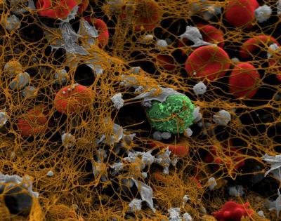
This is a colorized scanning electron micrograph of a coronary artery thrombus taken from a patient who had a heart attack. Fibrin fibers are brown; platelet aggregates are gray; red blood cells in red; leukocytes are depicted in green. (Credit: John Weisel, PhD, University of Pennsylvania School of Medicine)
- Een artikel op Science Daily toont ons een plaatje van fibrine, een eiwit dat verantwoordelijk is voor bloedstolling. Het heeft het opmerkelijke vermogen om op te rekken als er aan getrokken wordt, maar daarbij wordt het volume minder. Een zeer zeldzame eigenschap, zeggen de onderzoekers en het wijst erop dat het eiwit zich ontvouwt wanneer het oprekt. Deze nieuwe inzichten kunnen helpen bij het ontwikkelen van nieuwe behandelingsmethoden voor mensen die problemen hebben met de bloedstolling.
- PNAS vertelt over Titine, het grootste eiwit dat we kennen: 34.350 chemische componenten (aminozuren) lang. Het eiwit is actief in de samentrekking van spierweefsel en krijgt zijn sterkte door de manier waarop het gevouwen is: in lagen, als zo'n papieren 'muizentrappetje'. Er is ook een ander component gevonden, telethonine genoemd, dat als een soort buffer tussen de lagen titine zit en bijdraagt aan de werking. De onderzoekers vragen zich af of dit ongewoon robuuste en stabiele eiwitcomplex misschien ook op andere plaatsen kan worden ingezet. Een stukje techniek in de natuur waar wij nog wat van kunnen leren.
- Een Duits team maakte bekend dat het gelukt was om het DNA molecuul te gebruiken (herprogrammeren) om allemaal vormen te maken (zie foto bij het artikel van Science Daily). Een soort origami op nanoschaal. De bedoeling is om deze kleine buisjes, balletjes en tandwieltjes te gaan gebruiken in nanomachines. Ook dit is weer gebaseerd op de natuur.
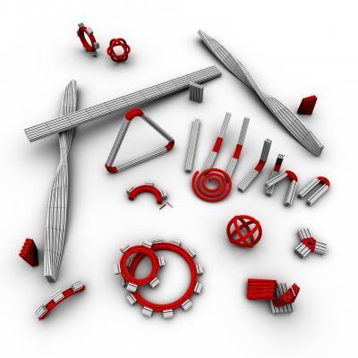
Scientists at the Technische Universitaet Muenchen and Harvard University have thrown the lid off a new toolbox for building nanoscale structures out of DNA, with complex twisting and curving shapes. They report a series of experiments in which they folded DNA, origami-like, into 3-D objects including a beach ball-shaped wireframe capsule just 50 nanometers in diameter. (Credit: Used by permission of H. Dietz, TUM Dept. of Physics, all rights reserved.)
zie ook over DNA-origami
http://noorderlicht.vpro.nl/noorderlog/bericht/25335042/
http://noorderlicht.vpro.nl/noorderlog/bericht/27600893/
http://noorderlicht.vpro.nl/noorderlog/bericht/41932386/
____________________________________________________________________________________________________________________________________________________
- Wederom op Science Daily, een artikel over de enorme diversiteit die we zien in eiwitten. Het gaat over een onderzoek naar de krachten die eiwitten bij elkaar houden, door de moleculen letterlijk uit elkaar te trekken. In dit artikel wordt ook uitgelegd dat verkeerd gevouwen eiwitten een belangrijke maar mysterieuze rol spelen bij ziekten als Alzheimer en Parkinson. Eiwitten lijken namelijk een beetje op een draad met verschillend gevormde kralen, die je in je hand opvouwt. Zo'n kralensnoer kan op allerlei verschillende manieren in je hand vallen. Bij eiwitten gebeurt dat normaal gesproken echter altijd op dezelfde manier, vanwege de vorm van de 'kralen' (de aminozuren) en de hulp van andere moleculaire machines in de cel. Wanneer een eiwit verkeerd opvouwt, kan het niet goed functioneren en kan het iemand ziek maken. De onderzoekers proberen uit te vinden hoe de eiwitten zouden moeten opvouwen om ze goed te laten werken. Zo kunnen mensen geholpen worden met problemen die door verkeerd gevouwen eiwitten worden veroorzaakt.
.
- . Op PNAS lezen we over biofysici die katalysators hebben ontworpen om moleculen met een bepaalde draairichting uit te zoeken of te maken, net zoals dat in cellen gebeurt. Wanneer je een aantal moleculen met eenzelfde draairichting hebt, kun je een ketting maken die goed opvouwt. Dat is niet mogelijk als er moleculen bij zitten met verschillende draairichtingen.
De creationisten van http://schepperenzoon.nl/archief0908.html#090815, besluiten hun ( bovenstaand )overzichtje( wat ik heb bewerkt ) met
" ...De schrijvers van het artikel(= het laatste PNas artikel ) durfden de uitspraak aan dat in de natuur deze katalysators geëvolueerd zijn. Hoe dat zou zijn gegaan werd niet uitgelegd, maar gewoon aangenomen. Hun onderzoek toonde dus alleen maar aan dat je een groep intelligente mensen nodig hebt om een dergelijk systeem te maken ..."

Eiwitten maken alleen maar het werk van intelligenties ?

Evolutie in het kort

Links
- Lees ook: 'Oersoep vijftig jaar oud-god zou het ook zo doen', Noorderlicht nieuws, 7 mei 2003.
- Lees ook het artikel op kennislink over het experiment van Miller.
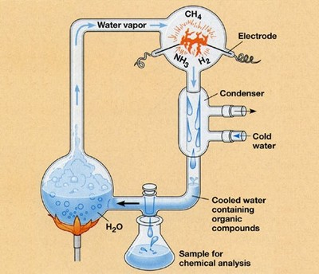
De proefopstelling van Stanley Miller.
Amerikaanse onderzoekers bootsten de evolutie na en zagen dat er maar weinig voor nodig is om een eiwit te verbeteren.
Het experiment van Miller is bekend. Die bootste in 1953 het ontstaan van leven na onder een stolp. Hij warmde een mengsel van methaan, ammoniak, waterdamp en waterstof op en stelde deze 'oersoep' bloot aan elektrische stroompjes, waarmee hij bliksem nabootste. Toen wachtte hij een paar weken en er ontstonden aminozuren, de moleculen waaruit eiwitten, belangrijke bouwstenen van het leven, zijn samengesteld. Als Miller nog een paar honderd jaar had willen wachten, had hij misschien allerlei simpel leven zien ontstaan, uit die paar aminozuren.
De techniek schreed voort en biochemici zijn nu in staat zelf nieuwe eiwitten te knutselen. Daarmee slaan ze miljoenen jaren evolutie over.
John Chaput van de universiteit van Arizona doet onderzoek naar hoe eiwitten hun vorm aannemen en op welke manier ze binden aan andere stoffen. Hij ontdekte dat er soms maar weinig voor nodig is om een eiwit te verbeteren, volgens zijn artikel in het tijdschrift PLoS One.
Een collega van Chaput, Jack Zsostak, deed het voorwerk. Eiwitten zijn opgebouwd uit aminozuren. Welke aminozuren in welke volgorde voorkomen bepaalt de karaktereigenschappen van een eiwit. Zsostak maakte vierhonderd biljoen aminozuurketens en ging op zoek naar een eiwit wat goed aan ATP kan binden, de benzine van de cel. Een groot nadeel van dit nieuwe eiwit was dat het zonder ATP erg onstabiel was, waardoor het erg moeilijk bleek het eiwit te onderzoeken.
Chaput besloot dit ATP bindende eiwit aan een versnelde vorm van evolutie te onderwerpen, om te kijken of hij het wat stabieler kon maken. Hij zorgde ervoor dat het eiwit op allerlei plaatsen een beetje kon veranderen en voegde tegelijkertijd allerlei zouten en andere stoffen toe. Door die stoffen kon het eiwit minder goed aan ATP binden en hij hoopte dat het op zo'n manier zou veranderen dat het ook zonder de hulp van ATP kon bestaan. Na een tijdje verscheen er een eiwit wat zo was aangepast dat het ook zonder ATP erg stabiel bleef.
Toen Chaput het verbeterde eiwit nader bestudeerde bleek het behalve veel stabieler, ook nog eens twee keer zo goed aan ATP te binden. Zo'n sterke binding met ATP bestaat er in de natuur niet. Het verbeterde eiwit en het oorspronkelijke eiwit bleken er globaal hetzelfde uit te zien, maar het verbeterde eiwit had twee veranderingen in de aminozuurvolgorde. En die zorgden ervoor dat het eiwit stabieler werd.
Slechts een kleine verandering in een aminozuur kan dus grote gevolgen hebben voor de karaktereigenschappen van een eiwit. Of een cel veel heeft aan een eiwit twee keer zo goed aan ATP kan binden is de vraag, maar Chaput denkt in ieder geval met deze kennis in de toekomst makkelijker stabiele eiwitten te kunnen maken.
Lemke Kraan
Matthew D. Smith, Matthew A. Rosenow, Meitian Wang, James P. Allen, Jack W. Szostak, John C. Chaput, 'Structural Insights into the Evolution of a Non-Biological Protein: Importance of Surface Residues in Protein Fold Optimization', PLOS One, 23 mei 2007.
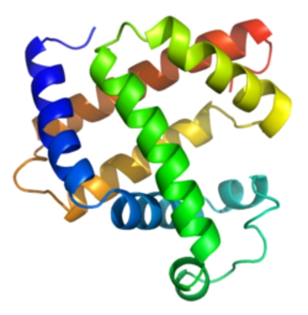
Eiwitten zijn meestal ingewikkelde driedimensionale structuren.
zo 3-06-2007
Kiezen zonder zekerheid href="http://noorderlicht.vpro.nl/artikelen/34980948/;jsessionid=44DDBA625A97554AF63CFA560EF3C809">
Synthetic life

Eiwitsynthese

